**فرهنگ اصطلاحات اقلیمی: راهنمای روزمره تغییرات اقلیمی**

**May 15, 2023**

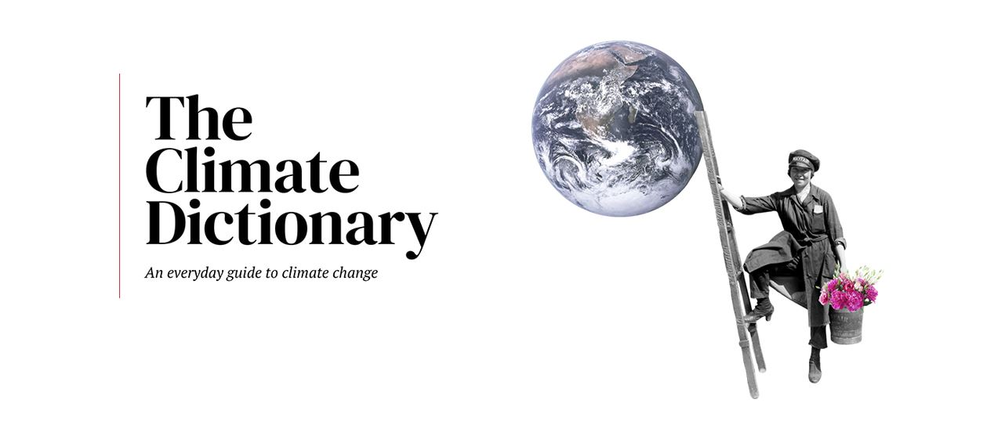

برای دسترسی به این فرهنگ به زبان انگلیسی [اینجا](https://climatepromise.undp.org/news-and-stories/climate-dictionary-everyday-guide-climate-change?_gl=1*d8txud*_ga*MTg5MjUxMDM1Ny4xNjg1NjI0OTIz*_ga_3W7LPK0WP1*MTcwNzg5NjgyMy45LjEuMTcwNzg5NzIzNy41OS4wLjA.) کلیک کنید

تغییر اقلیم مسئله تعیین کننده زمان ما است. هر روز افراد بیشتری در اقدامات اقلیمی مشارکت می‌کنند

افراد با تجربه در این زمینه، با بسیاری از اصطلاحات و مفاهیم مرتبط با تغییرات اقلیمی آشنا هستند. اما اگر این مبحث برای شما نسبتا تازگی دارد، درک یکباره همه مفاهیم ممکن است برایتان بسیار دشوار باشد

به همین دلیل است که این مرجع اصطلاحات و مفاهیم تغییرات اقلیمی را تهیه کرده ایم. اگر سعی دارید مباحث مربوط به تغییرات اقلیمی را دنبال کنید، فرهنگ حاضر برای شما مناسب است

توصیه می‌کنیم که این فرهنگ را بخوانید، نشانه گذاری کنید، و از آن در فعالیت‌های خود در رابطه با اقدام برای کاهش تغییرات اقلیمی استفاده کنید

ما متعهد هستیم که این فرهنگ را به طور مرتب و با توجه به شرایط جدید به روز کنیم تا بتوانیم با هم برای اقدام جمعی برای کاهش تغییرات اقلیمی تلاش کنیم

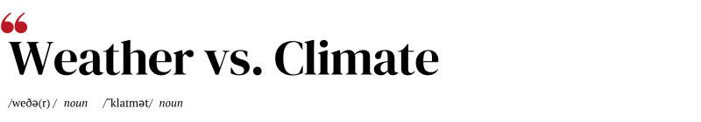

**آب و هوا و اقلیم**

**آب و هوا** به شرایط جوی یک مکان خاص و در یک زمان خاص، از جمله دما، رطوبت، باد، بارش، ابر، دید و غیره اشاره دارد. شرایط آب و هوایی به تنهایی اتفاق نمی‌افتد و اثری دامنه دار و فزاینده دارد. آب و هوا در یک منطقه در نهایت بر آب و هوای صدها یا هزاران کیلومتر دورتر تأثیر می‌گذارد

**اقلیم** میانگین الگوهای آب و هوایی در یک منطقه خاص در یک دوره زمانی طولانی تر، معمولاً 30 سال یا بیشتر است که وضعیت کلی سیستم اقلیمی را نشان می‌دهد

فعالیت‌های انسانی در عصر صنعتی و به ویژه در طول قرن گذشته، به طور قابل توجهی اقلیم سیاره ما را از طریق انتشار گازهای گلخانه‌ای مضر تغییر داده است



**انتشار گازهای گلخانه‌ای**

**گازهای گلخانه‌ای** گازهایی هستند که حرارت را در جوّ زمین نگه می‌دارند و باعث گرمایش کره زمین و تغییرات اقلیمی می‌شوند. برخی از گازهای گلخانه‌ای اصلی ناشی از فعالیت انسانی عبارتند از: دی اکسید کربن، متان، اکسید نیتروژن و همچنین گازهای فلوئوردار که برای خنک سازی و تبرید از آن استفاده می‌شود. برای جلوگیری از تغییرات فاجعه بار اقلیمی، دولت‌های جهان باید با یکدیگر همکاری کنند تا انتشار گازهای گلخانه‌ای را به میزان قابل توجهی کاهش دهند و گرمایش زمین را زیر آستانه خطرناک 1.5 درجه سانتیگراد نگه دارند

آب و هوا به شرایط جوی یک مکان خاص و در یک زمان خاص، از جمله دما، رطوبت، باد، بارش، ابر، دید و غیره اشاره دارد. شرایط آب و هوایی به تنهایی اتفاق نمی‌افتد و اثری دامنه دار و فزاینده دارد. آب و هوا در یک منطقه در نهایت بر آب و هوای صدها یا هزاران کیلومتر دورتر تأثیر می‌گذارد.  
اقلیم میانگین الگوهای آب و هوایی در یک منطقه خاص در یک دوره زمانی طولانی تر، معمولاً 30 سال یا بیشتر است که وضعیت کلی سیستم اقلیمی را نشان می‌دهد

فعالیت‌های انسانی در عصر صنعتی و به ویژه در طول قرن گذشته، به طور قابل توجهی اقلیم سیاره ما را از طریق انتشار گازهای گلخانه‌ای مضر تغییر داده است



 گرمایش زمین و تغییرات اقلیمی

**گرمایش زمین** افزایش متوسط دمای سطح زمین است و زمانی اتفاق می‌افتد که غلظت گازهای گلخانه‌ای در جو افزایش می‌یابد. این گازها تابش خورشیدی بیشتری را جذب می‌کنند و حرارت بیشتری را در جوّ زمین نگه می‌دارند و در نتیجه باعث گرمتر شدن کره زمین می‌شوند. سوزاندن سوخت‌های فسیلی، قطع درختان جنگل‌ها و پرورش دام از جمله فعالیت‌های انسانی است که موجب انتشار گازهای گلخانه‌ای و افزایش گرمایش جهانی می‌شود

**تغییرات اقلیمی** به تغییرات طولانی مدت در اقلیم زمین اشاره دارد که باعث گرم شدن جوّ، اقیانوس و خشکی می‌شود. تغییرات اقلیمی بر تعادل اکوسیستم‌های پشتیبان حیات و تنوع زیستی و بر سلامت انسان‌ها تأثیر می‌گذارد. تغییرات اقلیمی همچنین باعث رویدادهای شدیدتر آب و هوایی مانند بروز موارد شدیدتر و یا مکررتر طوفان، سیل، امواج گرما، خشکسالی و نیز افزایش سطح دریا و فرسایش سواحل در نتیجه گرم شدن اقیانوس‌ها، ذوب شدن یخچال‌ها، و از بین رفتن یخ‌سارها می‌شود

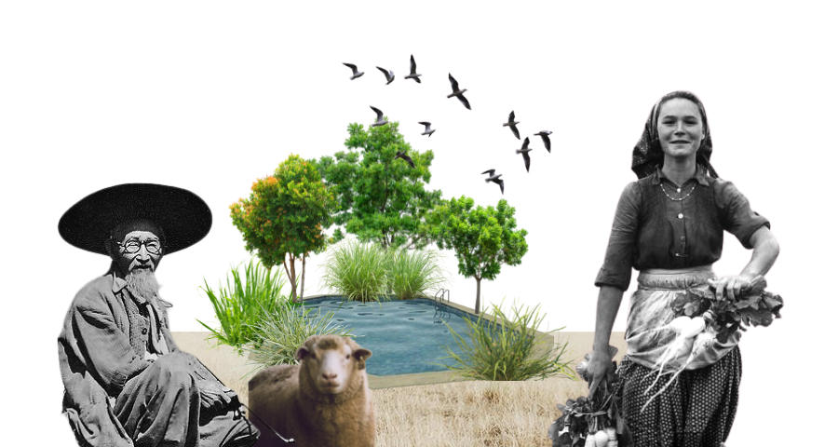

بحران اقلیمی

**بحران اقلیمی** اشاره به مشکلات وخیمی دارد که در اثر تغییرات اقلیم کره زمین ایجاد شده یا احتمالاً ایجاد خواهد شد. از دهه 1800 تاکنون، میانگین دمای زمین 1.1 درجه سانتیگراد افزایش یافته است که این روند در بسیاری از نقاط جهان خسارات قابل توجهی ایجاد کرده است. دانشمندان پیش بینی می‌کنند که افزایش بیش از 1.5 درجه سانتیگراد منجر به ایجاد یک سری مراحل بحرانی خطرناک شود که بسیاری از تغییرات را بازگشت ناپذیر می‌کند و تهدیدی بسیار جدی برای تمدن بشری به شمار می‌رود



حلقه بازخورد اقلیم

**حلقه‌های بازخورد اقلیم** زمانی اتفاق می‌افتد که یک تغییر در اقلیم، در یک واکنش زنجیره ای خودتقویت کننده، با گذشت زمان باعث تغییرات بیشتر شود. حلقه‌های بازخورد ممکن است در نهایت، مراحلی بحرانی را ایجاد کند که در نتیجه آن، تغییرات در سیستم‌های اقلیمی سیاره ما شدید و بازگشت ناپذیر خواهد شد

در حال حاضر، دانشمندان از برخی حلقه‌های بازخورد جدی آگاه هستند که منجر به گرم شدن کره زمین می‌شوند. برای مثال، با ذوب شدن یخ‌های دریا در قطب شمال، گرمای بیشتری توسط آب‌های عمیق‌تر اقیانوس جذب می‌شود که این به نوبه خود، روند گرمایش را تسریع می‌کند و منجر به ذوب شدن بیشتر یخ‌ها می‌شود. مثال دیگر، آتش سوزی‌های وسیع در جنگل‌ها است که با ایجاد گازهای گلخانه‌ای منجر به تولید حرارت بیشتر و جنگل سوزی‌های بیشتر می‌شود. ذوب شدن یخ‌های دائمی، خشک شدن جنگل و هجوم حشرات نمونه‌های دیگری از حلقه‌های بازخورد است



نقطه بحرانی

**نقطه بحرانی** آستانه ای است که پس از آن برخی تغییرات ناشی از تغییرات اقلیمی برگشت ناپذیر می‌شوند. این تغییرات ممکن است منجر به اثرات ناگهانی و خطرناک با پیامدهای بسیار جدی برای آینده سیاره ما شود.  
دانشمندان قبلاً موضوعات نگران کننده ای مانند خشک شدن جنگل‌ها و نابودی مرجان‌ها، ذوب شدن یخ‌های دائمی و یخچال‌های طبیعی، و گرم شدن و اسیدی شدن آبهای عمیق اقیانوس‌ها را شناسایی کرده اند، اما به تحقیقات بیشتری در این زمینه نیاز است



فرارفت اقلیمی

بر اساس توافق پاریس، از کشورها انتظار می‌رود اقدامات لازم را برای محدود کردن گرمایش زمین به 1.5 درجه سانتیگراد انجام دهند. اما حتی بهترین سناریوها در حال حاضر حاکی از احتمال زیاد تخطی (هرچند موقت) از این اهداف است. **فرارفت اقلیمی** به دوره ای اطلاق می‌شود که طی آن گرمایش زمین از مرز 1.5 درجه سانتیگراد عبور کرده و سپس دوباره به زیر این دما سقوط کند. این دوره احتمالاً در اواسط این قرن رخ خواهد داد

هر چقدر این فرارفت اقلیمی بیشتر طول بکشد، خطرناک تر خواهد شد. یک دوره طولانی دمای بالاتر جهانی، اثرات مخرب و برگشت ناپذیری بر  زیست بوم‌های طبیعی، تنوع زیستی و جوامع انسانی، به ویژه در مناطق خشک، مناطق ساحلی و سایر نواحی آسیب پذیر خواهد داشت. برای محدود کردن مدت زمان و اثرات فرارفت اقلیمی، کاهش قابل توجه انتشار گازهای گلخانه‌ای در طول دهه جاری از اهمیت فوق العاده ای برخوردار است

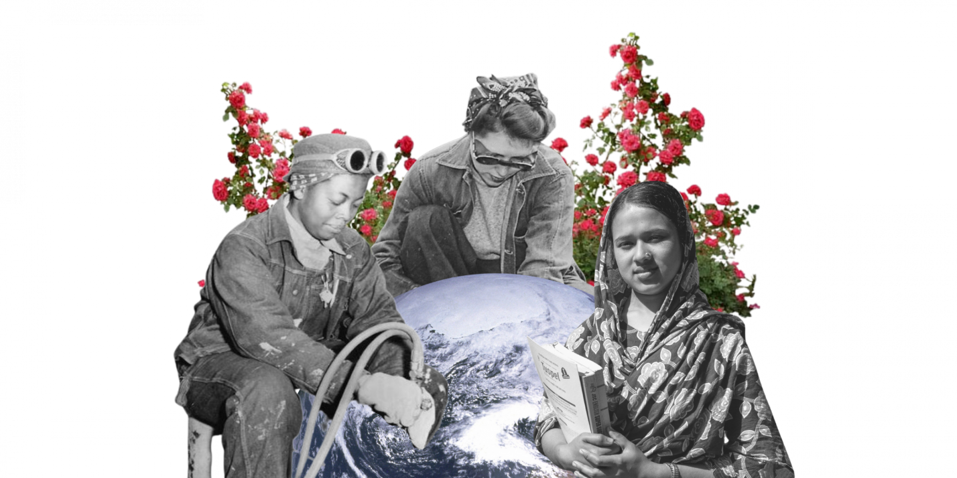

کاهش انتشار

**کاهش انتشار** به هر اقدامی اطلاق می‌شود که توسط دولت‌ها، مشاغل و مردم برای کاهش، ترسیب یا جلوگیری از انتشار گازهای گلخانه‌ای انجام می‌شود

نمونه‌هایی از کاهش انتشار عبارتند از گذر به انرژی‌های تجدیدپذیر مانند باد و خورشید، سرمایه‌گذاری در حمل‌ونقل بدون سوخت‌های فسیلی، ترویج کشاورزی پایدار و استفاده بهینه از زمین، کاشت جنگل‌ها به عنوان مخزن کربن، و تغییر شیوه‌های مصرف و رفتارهای رژیم غذایی

آیا میدانستید: برای محدود کردن گرمایش زمین به 1.5 درجه سانتیگراد، که دانشمندان آن را به عنوان آستانه قبل از وقوع اثرات بازگشت ناپذیر اقلیمی تعیین کرده اند، جهان باید اقدامات کاهشی انجام دهد تا انتشار گازهای گلخانه‌ای را تا قبل از سال 2030 به میزان 45 درصد کاهش دهد تا انتشار گازهای گلخانه‌ای تا اواسط قرن به صفر برسد

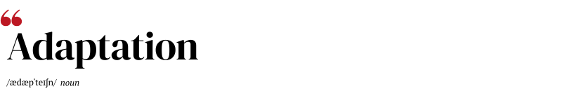

سازگاری  **(با تغییرات اقلیمی)**

**سازگاری با تغییرات اقلیمی** به اقداماتی اشاره دارد که به کاهش آسیب پذیری در برابر تأثیرات فعلی یا مورد انتظار تغییرات اقلیمی کمک می‌کند

نمونه‌هایی از اقدامات سازگاری عبارتند از کاشت انواع محصولاتی که در برابر خشکسالی یا شرایط تغییر مقاوم‌تر هستند، مدیریت زمین برای کاهش خطرات آتش‌سوزی‌های گسترده، ایجاد سیستم‌های دفاعی قوی‌تر در برابر سیل، جابجایی زیرساخت‌ها از مناطق ساحلی آسیب پذیر در برابر افزایش سطح آب دریاها، و توسعه سازوکار‌های بیمه ویژه تهدیدات مرتبط با اقلیمی

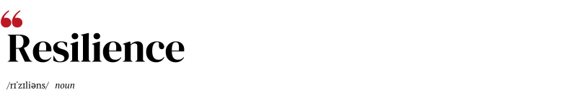

تاب‌آوری

**تاب‌آوری** عبارت است از ظرفیت یک جامعه یا محیط برای پیش بینی و مدیریت رویدادهای خطرناک اقلیمی، و بازیابی و تغییر پس از شوک‌های متعاقب، با حداقل آسیب به رفاه اجتماعی، فعالیت‌های اقتصادی و محیط زیست

نمونه‌هایی از افزایش تاب‌آوری در یک جامعه شامل برنامه‌ریزی‌های بلندمدت، سیستم‌های هشدار اولیه، آموزش مهارت‌های جدید، تنوع بخشیدن به منابع درآمد خانوار، تقویت راه‌کارهای طبیعت‌محور، و ایجاد ظرفیت‌های واکنش و بازیابی قوی اجتماعی است

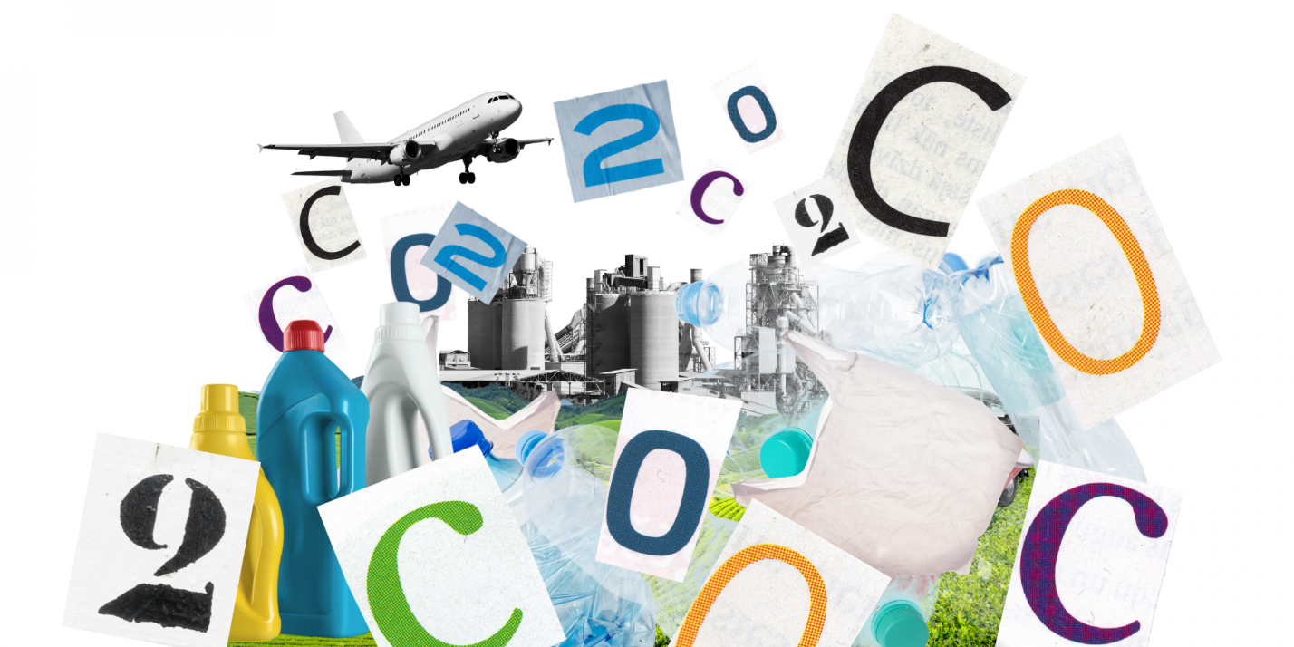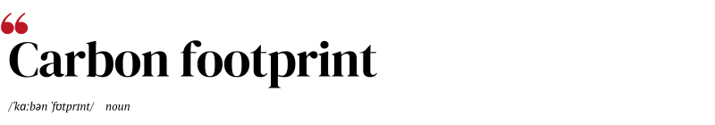

ردپای کربن

**ردپای کربن** اندازه گیری میزان گازهای گلخانه‌ای است که توسط یک فرد، سازمان، محصول یا فعالیت خاص در جوّ زمین منتشر می‌شود. ردپای کربن بیشتر، به معنای انتشار بیشتر دی اکسید کربن و متان، و در نتیجه سهم بیشتر در بحران اقلیمی است

اندازه‌گیری ردپای کربن یک فرد یا یک سازمان مستلزم بررسی انتشار مستقیم گازهای گلخانه‌ای ناشی از سوزاندن سوخت‌های فسیلی برای تولید انرژی، گرمایش و سفرهای زمینی و هوایی، و نیز انتشار غیرمستقیم ناشی از تولید و دفع همه مواد غذایی، کالاهای تولیدی و خدماتی مصرف شده است

ردپای کربن را می‌توان با تغییر به منابع انرژی کم کربن مانند باد و خورشید، بهبود بهره‌وری انرژی، تقویت سیاست‌ها و مقررات مربوط به صنایع، تغییر عادات خرید و سفر، و کاهش مصرف گوشت و ضایعات مواد غذایی کاهش داد



راه‌کارهای طبیعت‌محور

**راه‌کارهای طبیعت‌محور** با استفاده از سیستم‌ها و فرآیندهای طبیعی برای احیای اکوسیستم‌ها، به حفظ تنوع زیستی و ایجاد معیشت پایدار، سازگاری و کاهش تغییرات اقلیمی کمک می‌کنند. این راه‌کارها اقداماتی هستند که اکوسیستم‌ها و تنوع زیستی را در اولویت قرار می‌دهند و با مشارکت و رضایت کامل جوامع محلی و مردم بومی طراحی و اجرا می‌شوند

به عنوان مثال می‌توان به بام‌های سبز و پارک‌ها و باغ‌های شهری، احیای تالاب‌ها، دشت‌های بی درخت و سایر اکوسیستم‌ها، حفاظت از جنگل‌های حرا، یا روی آوردن به شیوه‌های کشاورزی احیاکننده اشاره کرد

آیا میدانستید: راه‌کارهای طبیعت‌محور به عنوان یک روش برد-برد برای مردم و طبیعت محسوب می‌شود. این راه‌کارها می‌توانند شغل ایجاد کنند، فرصت‌های معیشتی جدید و تاب‌آورتری را فراهم کنند، درآمدها را افزایش دهند و در عین حال از کره زمین نیز محافظت کنند



دانش بومی

**شیوه زندگی مردمان بومی** ذاتاً کم کربن است و بر تعادل بین انسان و جهان طبیعی تأکید دارد. شیوه‌های سنتی این مردمان تأثیر منفی ناچیزی بر محیط‌زیست دارد و نسبت به آن سازش پذیر است و اکوسیستم‌های خودکفا را تقویت می‌کند

مردمان بومی از جمله اولین کسانی بودند که متوجه تغییرات اقلیمی شدند و دانش و عملکرد آنها به هدایت و سازگاری با تأثیرات آن کمک می‌کند. دانش بومی دانشی بین‌نسلی و جامعه‌محور و منبع عظیمی از راه‌کارهای اقلیمی ارزشمند است که می‌تواند به کاهش بیشتر انتشار گازهای گلخانه‌ای، افزایش سازگاری با تغییرات اقلیمی و ایجاد تاب‌آوری کمک کند. همچنین می‌تواند داده‌های علمی را با اطلاعات سرزمین دقیقی تکمیل کند که برای ارزیابی سناریوهای تغییرات اقلیمی حیاتی است

مردمان بومی حدود 80 درصد از تنوع زیستی باقیمانده جهان را محافظت می‌کنند، اما همچنان از تقریباً تمام فرآیندهای تصمیم گیری جهانی در مورد تغییرات اقلیمی محروم هستند. دانش جمعی، بینش‌های ارزشمند و حقوق آنها نسبت به سرزمین‌های اجدادی، قلمرو و منابع، و شیوه زندگی آنها باید به رسمیت شناخته شود و در سیاست‌ها و اقدامات اقلیمی گنجانده شود



خسارت و آسیب

در مذاکرات بین المللی اقلیمی، هیچ تعریف توافقی از **«خسارت و آسیب»** وجود ندارد. با این حال، این اصطلاح می‌تواند به تأثیرات اجتناب ناپذیر تغییرات اقلیمی اشاره کند که با وجود یا در غیاب کاهش انتشار گازهای گلخانه‌ای و سازگاری با تغییرات اقلیمی رخ دهد. مهمتر از همه، نشان می‌دهد که محدودیت‌هایی برای آنچه سازگاری می‌تواند انجام دهد وجود دارد. وقتی از آستانه مراحل بحرانی عبور می‌شود، تأثیرات تغییرات اقلیمی می‌تواند اجتناب ناپذیر شود

خسارت و آسیب ممکن است هم به خسارات اقتصادی و هم غیراقتصادی اشاره داشته باشد. خسارات اقتصادی می‌تواند شامل مواردی مانند هزینه‌های بازسازی زیرساخت‌هایی باشد که به طور مکرر به دلیل طوفان یا سیل آسیب دیده است، یا نابودی سرزمین‌های ساحلی (و خانه‌ها و مشاغل موجود در آن) به دلیل افزایش سطح آب دریاها و فرسایش ساحل

خسارات غیراقتصادی شامل اثرات منفی است که نمی‌توان به راحتی ارزش مادی برای آن تعیین کرد. این خسارات می‌تواند شامل مواردی مانند آسیب ناشی از تجربه بلایای طبیعی مرتبط با تغییرات اقلیمی، تلفات جانی، آواره شدن جوامع محلی، از دست رفتن تاریخ و فرهنگ یا نابودی تنوع زیستی باشد



امنیت اقلیمی

تغییرات اقلیمی ممکن است با اثرات متوالی مانند آوارگی، مهاجرت و افزایش رقابت بر سر منابع طبیعی، باعث تشدید ناامنی غذا، آب و معیشت، و به نوبه خود افزایش تنش و بی ثباتی در یک کشور یا منطقه شود. به علاوه، تأثیرات تغییرات اقلیمی می‌تواند موجب تشدید یا طولانی شدن درگیری‌های خشونت‌آمیز موجود شود و انجام اقدامات اقلیمی و دستیابی به صلح و حفظ آن را دشوارتر کند

**امنیت اقلیمی** به ارزیابی، مدیریت و کاهش مخاطرات تهدید کننده صلح و ثبات ناشی از بحران اقلیمی اشاره دارد. امنیت اقلیمی بدان معنی است که اطمینان حاصل شود که کاهش انتشار گازهای گلخانه ای و سازگاری با تغییرات اقلیمی، هدفی فراتر از آسیب نرساندن صرف را دنبال کند و به تحقق صلح و ثبات نیز کمک نماید. همچنین به این معنی است که مداخلات پیشگیری از مناقشات و برقراری صلح، تأثیرات اقلیمی را نیز در نظر می‌گیرند. راه‌حل‌های فنی برای اقدامات اقلیمی و سازگاری اقلیمی می‌تواند به عنوان فرصت‌هایی برای برقراری صلح و اصلاح بافت اجتماعی عمل کند، به‌ویژه در کشورهایی که از جنگ و بی ثباتی رنج می‌برند

آیا میدانستید: اقدام برای کاهش تغییرات اقلیمی می‌تواند به کاهش محرک‌های اساسی منازعات و بی ثباتی‌ها کمک کند. به عنوان مثال، دسترسی به انرژی‌های تجدیدپذیر می‌تواند راه نجاتی برای دستیابی به آب آشامیدنی سالم، روشنایی، گرما، معاش و همچنین خدمات اولیه و اضطراری باشد، توسعه اقتصادی محلی را تقویت کند، و در عین حال کشورها را در مسیر توسعه پایدار برای بهبود وضعیت قرار دهد



منابع مالی اقدامات اقلیمی

منابع مالی اقدامات اقلیمی به منابع مالی و ابزارهایی اشاره دارد که برای کمک به اقدامات برای کاهش تغییرات اقلیمی استفاده می‌شود. تامین مالی اقدامات اقلیمی برای مقابله با تغییرات اقلیمی بسیار حیاتی است زیرا نیازمند سرمایه‌گذاری‌های کلان برای گذار به اقتصاد جهانی کم کربن و کمک به جوامع برای ایجاد تاب‌آور‌پذیری و سازگاری با اثرات تغییرات اقلیمی است

تامین مالی اقدامات اقلیمی می‌تواند از منابع مختلف از جمله دولتی یا خصوصی، ملی یا بین المللی، دوجانبه یا چندجانبه انجام شود. برای این منظور می‌توان از ابزارهای مختلفی مانند کمک‌های بلاعوض و اهدایی، اوراق قرضه سبز، معاوضه بدهی، ضمانت‌ها و وام‌های امتیازی استفاده نمود، و می‌توان از آن برای فعالیت‌های مختلف از جمله کاهش انتشار گازهای گلخانه‌ای، سازگاری با تغییرات اقلیمی و تا‌ب‌آوری در برابر آن استفاده کرد

برخی از صندوق‌های چندجانبه که کشورها می‌توانند به آنها دسترسی داشته باشند عبارتند از: صندوق اقلیم سبز ، تسهیلات جهانی محیط زیست  و صندوق سازگاری با تغییرات اقلیمی . کشورهای با درآمد بالا که در گذشته سهم قابل توجهی در اقدامات برای کاهش تغییرات اقلیمی داشته اند، متعهد شده‌اند که سالانه 100 میلیارد دلار برای تأمین مالی اقدامات اقلیمی در کشورهای کم‌درآمد جمع‌آوری کنند. با این حال، این هدف هنوز محقق نشده است و بودجه بیشتری برای مداخلات کاهش انتشار گازهای گلخانه‌ای و سازگاری با تغییرات اقلیمی مورد نیاز است

آیا میدانستید: بسیاری از مطالعات و گزارش‌ها نشان می‌دهند که نتایج حاصل از سرمایه‌گذاری در اقدامات اقلیمی می‌تواند به طور چشمگیری ارزشمندتر از هزینه‌های اولیه باشد. یک مطالعه بانک جهانی نشان می‌دهد که هر سرمایه گذاری معادل 1 دلار آمریکا می‌تواند به طور متوسط 4 دلار سود داشته باشد



صفر خالص **(به صفر رساندن انتشار کربن)**

**دستیابی به صفر خالص (به صفر رساندن انتشار کربن)** ما را ملزم می‌کند تا اطمینان حاصل کنیم که انتشار دی اکسید کربن از فعالیت‌های انسانی با تلاش‌های انسان برای حذف انتشار دی اکسید کربن متعادل می‌شود (به عنوان مثال، با ایجاد مخزن‌های کربن برای جذب دی اکسید کربن) - و در نتیجه از افزایش بیشتر غلظت گازهای گلخانه‌ای در جو جلوگیری می‌شود

گذار به مرحله صفر خالص مستلزم دگرگونی کامل سیستم‌های انرژی، حمل و نقل و تولید و مصرف ما است. این کار برای جلوگیری از پیامدهای وخیم تغییرات اقلیمی ضروری است

آیا میدانستید: برای حفظ گرمایش زمین زیر 1.5 درجه سانتی گراد، دولت‌های جهان باید اطمینان حاصل کنند که انتشار گازهای گلخانه‌ای تا سال 2025 به اوج خود رسیده و در نیمه دوم این قرن به صفر خالص برسد. هیئت بین دولتی تغییرات اقلیمی توصیه کرده است که تا قبل از سال 2030، انتشار دی اکسید کربن در سطح جهان تا 45 درصد (نسبت به میزان سال 2010) کاهش یابد و تا اواسط قرن به صفر خالص برسد

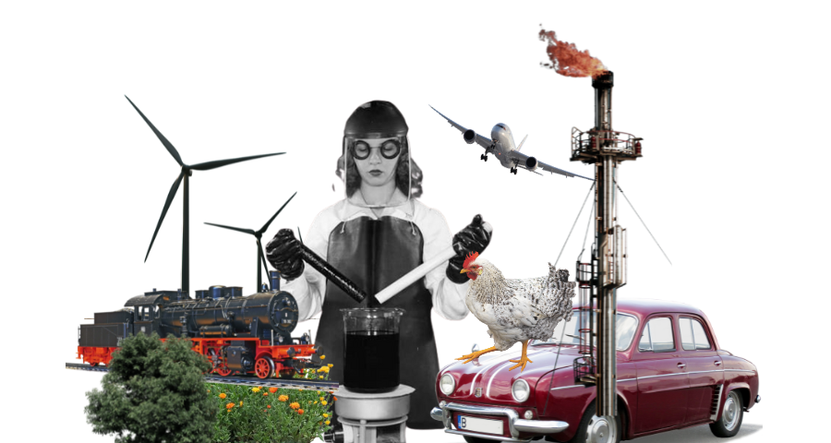

کربن‌‌زدایی

فرآیند **کربن‌‌زدایی** یعنی کاهش میزان انتشار گازهای گلخانه‌ای که یک جامعه تولید می‌کند و همچنین افزایش مقداری که جذب می‌شود. این امر مستلزم تغییر بسیاری از جنبه‌های اقتصادی (و شاید همه جنبه‌ها) است، از نحوه تولید انرژی گرفته تا چگونگی تولید و تحویل کالاها و خدمات، نحوه ساخت ساختمان‌ها و نحوه مدیریت زمین‌ها

برای دستیابی به اهداف توافقنامه پاریس و حفظ هدف 1.5 درجه سانتی گراد، دولت‌ها و شرکت‌ها باید تا سال 2030 به سرعت کربن‌ زدایی کنند. کربن زدایی اساسی مستلزم سرمایه گذاری‌های قابل توجه در زیرساخت‌ها و حمل و نقل کم کربن، منابع انرژی تجدیدپذیر، اقتصاد چرخشی و بهره‌وری منابع، و احیای زمین و خاک است. این فرآیند همچنین نیازمند بازنگری در مدل‌های اقتصادی فعلی است که تمرکز آن بر تحقق رشد به هر قیمت ممکن است



انرژی تجدیدپذیر

**انرژی تجدیدپذیر**، انرژی حاصل از منابع طبیعی است که دائماً در حال تجدید و احیا است، مانند انرژی باد، نور خورشید، آب جاری و انرژی زمین گرمایی. برخلاف انرژی‌های حاصل از سوخت‌های فسیلی مانند زغال سنگ، نفت و گاز که 75 درصد از گازهای گلخانه‌ای مضر را منتشر می‌کنند که باعث تغییرات اقلیمی می‌شود، انرژی‌های حاصل از منابع تجدیدپذیر، ارزان، پاک، و پایدار هستند و شغل‌های بیشتری ایجاد می‌کنند

گذر از سوخت‌های فسیلی به انرژی‌های تجدیدپذیر در همه بخش‌ها - برق، گرمایش و سرمایش، حمل‌ونقل و صنعت - کلید مقابله با بحران اقلیمی است. برای باقی ماندن زیر دمای 1.5 درجه سانتیگراد گرمایش جهانی، جهان نیاز به حذف تدریجی استفاده از سوخت‌های فسیلی و ایجاد تغییرات عمیق در سیستم انرژی از طریق برق رسانی سریع و تامین انرژی از منابع تجدید پذیر دارد

آیا میدانستید: در سال 2022، منابع تجدیدپذیر 29 درصد برق جهان را تامین کردند. با سرمایه گذاری مناسب، برق ارزان از منابع تجدید پذیر می‌تواند تا سال 2030، 65 درصد از کل عرضه برق جهان را تامین کند

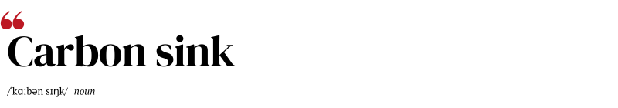

مخزن کربن

**مخزن کربن** عبارت است از هر آنچه که میزان جذب کربن از جوّ زمین توسط آن بیش از انتشار آن باشد. جنگل‌ها، تالاب‌ها، اقیانوس‌ها و خاک بزرگترین مخازن کربن در جهان هستند

امروزه، فعالیت‌های انسانی، مانند سوزاندن سوخت‌های فسیلی و جنگل‌زدایی، باعث می‌شود کربن بیشتری نسبت به جذب کربن طبیعی زمین در جو منتشر شود که منجر به گرم شدن کره زمین و تغییرات اقلیمی می‌شود. بنابراین، حفاظت و گسترش مخازن کربن یک راهبرد اساسی برای مقابله با تغییرات اقلیمی و تثبیت اقلیم است

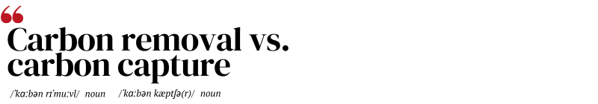

حذف کربن و جذب کربن

حذف کربن فرآیند حذف گازهای گلخانه‌ای از جوّ زمین، از طریق اقداماتی مانند کاشت درختان یا جذب و ترسیب کربن از سوخت‌های زیستی و گیاهان انرژی زیستی است. حذف کربن می‌تواند تغییرات اقلیمی را کُند، محدود یا حتی معکوس کند - اما جایگزینی برای کاهش انتشار گازهای گلخانه‌ای نیست

جذب کربن و ذخیره سازی آن، فرآیند برداشت آلاینده‌های تولید شده توسط تولید برق یا فعالیت‌های صنعتی، و ذخیره آنها در اعماق زمین است.  
به طور خلاصه، حذف کربن حذف انتشار کربن پس از ورود به جوّ زمین است. جذب و ذخیره کربن به معنی حبس کردن کربن آزاد شده درست پس از انتشار آن، اما قبل از ورود به جوّ کره زمین است. اثربخشی این فرآیندها تا حد زیادی آزمایش نشده باقی مانده است

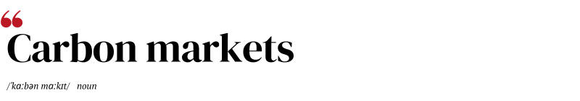

بازارهای کربن

**بازارهای کربن** سیستم‌های معاملاتی هستند که در آنها کربن به یک "اعتبار کربن" قابل خرید و فروش تبدیل می‌شود. شرکت‌ها یا افراد می‌توانند با خرید اعتبار کربن در بازارهای کربن از نهادهایی که انتشار گازهای گلخانه‌ای را حذف یا کاهش می‌دهند، برای جبران فعالیت‌های خود که موجب انتشار گازهای گلخانه‌ای میشود استفاده کنند

یک اعتبار کربن قابل معامله، برابر با یک تن دی اکسید کربن یا مقدار معادل هر نوع گاز گلخانه‌ای دیگر است که کاهش یافته، ترسیب شده یا از انتشار آن جلوگیری شده باشد. هنگامی که اعتباری برای کاهش، ترسیب یا جلوگیری از انتشار استفاده می‌شود، تبدیل به آفسِت یا تعدیل کربن می‌شود و دیگر قابل معامله نیست



کشاورزی احیا کننده

**کشاورزی احیا کننده** روشی از کشاورزی است که خاک را تغذیه و سلامت آن را بازیابی می‌کند و در نتیجه مصرف آب را کاهش می‌دهد، از تخریب زمین جلوگیری می‌کند و تنوع زیستی را ارتقا می‌دهد. کشاورزی احیا کننده با به حداقل رساندن شخم زنی زمین، استفاده از تناوب کاشت و مصرف کودهای حیوانی و کمپوست، تضمین می‌کند که خاک، کربن بیشتری را ذخیره می‌کند، رطوبت بیشتری را حفظ می‌کند و به دلیل جمعیت روبه رشد قارچ‌ها سالم تر است

کشاورزی صنعتی مسئول یک سوم انتشار گازهای گلخانه‌ای در جهان است، از 70 درصد آب شیرین مصرفی ما استفاده می‌کند و با استفاده از ماشین آلات سنگین، کودهای شیمیایی و آفت کش‌ها منجر به تخریب خاک می‌شود. همچنین بزرگترین عامل نابودی تنوع زیستی نیز محسوب می‌شود. در مقابل، کشاورزی احیا کننده به کاهش انتشار گازهای گلخانه‌ای، حفظ آب و احیای زمین کمک می‌کند. علاوه بر این، خاک سالم غذای بیشتر و مغذی تری تولید می‌کند و اثرات مثبت دیگری بر اکوسیستم و تنوع زیستی دارد

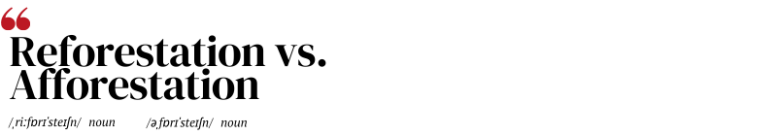

احیای جنگل‌ها و جنگل‌کاری

جنگل‌ها با حذف دی اکسید کربن و آلاینده‌ها از جوّ زمین، جلوگیری از فرسایش خاک، تصفیه آب و حفظ نیمی از گونه‌های جانوری، گیاهی و حشرات زمینی، مزایای بسیار زیادی را به ارمغان می‌آورند. احیای جنگل‌ها و جنگل کاری هر دو از موثرترین راه‌کارهای طبیعت‌محور در مقابله با تغییرات اقلیمی و محدود کردن اثرات آن هستند

**احیای جنگل‌ها** فرآیند کاشت مجدد درختان در مناطقی است که اخیراً پوشش درختی داشته اند اما جنگل‌ها به دلیل آتش سوزی، خشکسالی، آفات یا فعالیت‌های انسانی مانند پاکسازی کشاورزی (تبدیلِ زمین‌های جنگلی به مزارع) از بین رفته اند

**جنگل‌کاری** فرآیند کاشت درخت در مناطقی است که در گذشته نزدیک جنگلی نبوده است. جنگل‌کاری به احیای زمین‌های کشاورزی متروکه و تخریب شده، جلوگیری از بیابان زایی، ایجاد مخازن کربن و ایجاد فرصت‌های اقتصادی تازه برای جوامع محلی کمک می‌کند

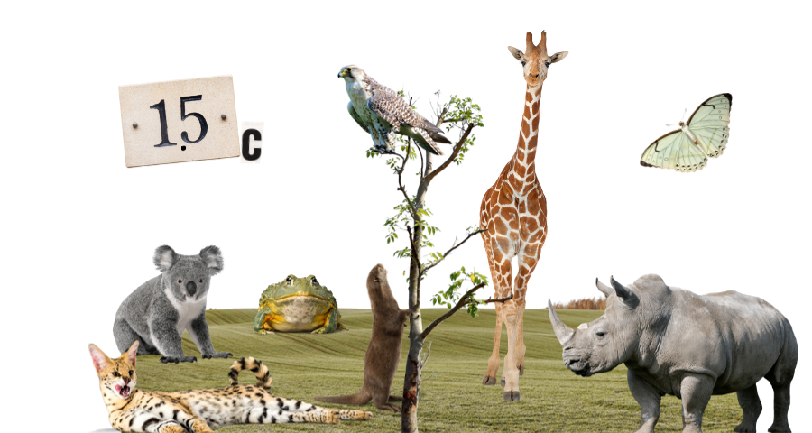

بازسازی (کلان اکوسیستم تخریب شده)

**بازسازی کلان اکوسیستم تخریب شده**بازسازی انبوه اکوسیستم‌هایی است که در اثر فعالیت‌های انسانی آسیب دیده اند. در مقایسه با حفاظت، که بر نجات گونه‌های خاص از طریق مداخله اختصاصی انسان تمرکز دارد، این بازسازی کلان بیشتر به اختصاص دادن مناطق وسیعی برای بازسازی جهان طبیعی در شرایط خاص خود اشاره دارد. گاهی اوقات این امر مستلزم بازگرداندن گونه‌های مهمی به یک منطقه خاص است که در آن منطقه منقرض شده‌اند، مانند سگ‌های آبی، گرگ‌ها یا علف‌خواران بزرگ که به شکل‌گیری کل اکوسیستم‌ها کمک می‌کنند

بازسازی کلان اکوسیستم‌های تخریب شده می‌تواند با حذف دی اکسید کربن بیشتر از جوّ زمین از طریق فرآیندهای طبیعی سالم مانند بازسازی جنگل‌های طبیعی به مبارزه با تغییرات اقلیمی کمک کند. همچنین با ایجاد زیستگاه‌های غنی از طبیعت که به حیات وحش اجازه می‌دهد با تغییرات اقلیمی سازگار شود و با تشدید گرمایش به سمت شمال حرکت کند، از انقراض گونه‌ها جلوگیری می‌کند



اقتصاد چرخشی

در حال حاضر، ما بیش از مقدار موجود از منابع طبیعی زمین برای حفظ میزان فعلی مصرف انسانی استفاده می‌کنیم. برآوردها نشان می‌دهد که اگر به مسیر فعلی خود ادامه دهیم، به منابع طبیعی تقریباً سه سیاره نیاز خواهیم داشت

داشتن یک **اقتصاد چرخشی** به این معنی است که نظام‌های اقتصادی مبتنی بر استفاده مجدد و احیای مواد یا محصولات هستند و اطمینان می‌دهند که تولید و مصرف به روشی پایدار یا سازگار با محیط‌زیست انجام می‌شود که باعث کاهش و استفاده مجدد از ضایعات می‌گردد

رویکردهای اقتصاد چرخشی می‌تواند به کشورها کمک کند تا گذار به اقتصادهای تاب‌آورتر و کم کربن را تسریع کنند و در عین حال مشاغل سبز جدیدی ایجاد کنند



اقتصاد آبی (دریامحور)

اقیانوس‌های جهان – با دما، خواص شیمیایی، جریان‌ها و حیات خود – سیستم‌های جهانی را هدایت می‌کنند که کره زمین را برای نوع بشر قابل سکونت می‌کند. آب باران، آب آشامیدنی، آب و هوا، اقلیم، مناطق ساحلی، بسیاری از غذاها، داروها و حتی اکسیژن موجود در هوایی که تنفس می‌کنیم، همه توسط دریاها تامین و تنظیم می‌شوند. با این حال، به دلیل تغییرات اقلیمی، سلامت اقیانوس‌های ما اکنون در معرض خطر جدی قرار دارد

مفهوم **اقتصاد دریامحور (آبی)** به دنبال ترویج توسعه اقتصادی، شمول اجتماعی، و حفظ یا بهبود معیشت و در عین حال تضمین پایداری زیست محیطی اقیانوس‌ها و مناطق ساحلی است

اقتصاد آبی دارای مولفه‌های متنوعی است، از جمله صنایع سنتی اقیانوس موجود مانند شیلات، گردشگری، و حمل و نقل دریایی، و نیز فعالیت‌های جدید و نوظهور مانند انرژی‌های تجدیدپذیر فراساحلی، آبزی پروری، فعالیت‌های استخراجی از بستر دریا و بیوتکنولوژی دریایی



مشاغل سبز

**مشاغل سبز**، مشاغل مناسبی هستند که به حفاظت و احیای محیط زیست و مقابله با تغییرات اقلیمی کمک می‌کنند. مشاغل سبز هم در تولید محصولات و خدمات سبز مانند انرژی‌های تجدیدپذیر و هم در فرآیندهای دوستدار محیط زیست مانند بازیافت موجود است. مشاغل سبز به بهبود بهره وری انرژی و مواد خام، محدود کردن انتشار گازهای گلخانه‌ای، به حداقل رساندن ضایعات و آلایندگی‌ها، حفاظت و احیای اکوسیستم‌ها و حمایت از سازگاری با اثرات تغییرات اقلیمی کمک می‌کند

با گسترش بازار مشاغل سبز، کشورها باید اطمینان حاصل کنند که نیروی کار به مهارت‌ها و آموزش‌های خاص مورد نیاز برای اجرای آنها مجهز است. این امر می‌تواند با سرمایه گذاری در آموزش جوانان برای مشاغل سبز آینده و با بازآموزی کارگران صنایعِ به شدت کربن‌زا محقق شود. برای اطمینان از اینکه کشورها به دنبال یک گذار عادلانه و در برگرفتن تمامی اقشار مردم هستند، این کار از اهمیت بسیاری برخوردار است



سبزشویی

با افزایش فشار افکار عمومی برای مقابله با بحران اقلیمی، شرکت‌های بخش خصوصی در حال پیوستن به گذار به اقتصاد جهانی کم کربن هستند. با این حال، گاهی اوقات تلاش آنها بیشتر به یک فعالیت بازاریابی تبدیل می‌شود تا اقدام واقعی و معنادار

**سبزشویی** به موقعیت‌هایی اشاره دارد که یک شرکت ادعاهای گمراه‌کننده‌ای در مورد تأثیرات مثبت زیست‌محیطی یا پایداری محصولات و خدمات خود می‌کند تا مصرف‌کنندگان را متقاعد کند که در راستای مقابله با تغییرات اقلیمی عمل می‌کند. در برخی موارد، سبزشویی ممکن است ناخواسته و به دلیل نداشتن دانش کافی در مورد مسائل زیست محیطی باشد. اما ممکن است تعمدی و به‌عنوان یک فعالیت بازاریابی و روابط عمومی، با سوء استفاده از حمایت عمومی از سیاست‌های زیست‌محیطی و با هدف کسب سود انجام شود

سبزشویی می‌تواند اعتماد عمومی به پایداری را از بین ببرد و اجازه دهد اثرات منفی زیست محیطی بی وقفه ادامه یابد



گذار عادلانه

در زمینه تغییرات اقلیمی، گذار به اقتصاد کم کربن یا صفر خالص مستلزم دگرگونی گسترده سیستم‌های اقتصادی ما است. چنین تحولی خطر افزایش بیشتر نابرابری اجتماعی، محرومیت، ناآرامی‌های مدنی، و رقابت کمتر در کسب و کارها، بخش‌های اقتصادی و بازارها را به دنبال دارد

این بسیار مهم است که کشورها در تلاش برای دستیابی به اهداف اقلیمی خود، اطمینان حاصل کنند که کل جامعه - همه جوامع، همه کارگران، همه گروه‌های اجتماعی - با این تلاشها همراه هستند و در تغییرات ساختاری مورد نظر مشارکت دارند

تضمین **گذار عادلانه** به این معنی است که کشورها با انتخاب مسیرها و رویکردهای گذار تقویت کننده برابری و شمول، اقتصاد خود را سبز کنند. این به معنای در نظر گرفتن تأثیرات گذار بر گروه‌های مختلف کارگران شاغل در سراسر اقتصاد و ارائه فرصت‌هایی برای بازآموزی مهارت‌های جدید برای آنان است که به اشتغال شایسته آنان کمک ‌کند و هدف آن در برگرفتن تمامی اقشار مردم باشد



کنوانسیون‌ سازمان‌ ملل‌ متحد در مورد‌ تغییرات‌ اقلیمی‌

**کنوانسیون‌ سازمان‌ ملل‌ متحد در مورد‌ تغییرات‌ اقلیمی‌** یک معاهده بین‌المللی زیست‌محیطی است که در سال 1992 برای مبارزه با مداخلات خطرناک انسان در سیستم اقلیمی تصویب شد. این معاهده در سال 1994 لازم الاجرا شد و تقریباً از عضویت جهانی برخوردار است و 199 کشور آن را امضا کرده اند. این کنوانسیون در واقع معاهده مادر توافقنامه پاریس و پروتکل کیوتو است

دبیرخانه کنوانسیون‌ سازمان‌ ملل‌ متحد در مورد‌ تغییرات‌ اقلیمی، نهاد سازمان ملل متحد است که وظیفه حمایت از اقدامات کشورهای جهان برای مقابله با تهدیدات تغییرات اقلیمی را به عهده دارد. این دبیرخانه با برگزاری دو تا چهار جلسه مذاکره در هر سال، که بزرگترین و مهمترین آنها کنفرانس کشورهای عضواست، مذاکرات بین دولتی تغییرات اقلیمی را تسهیل می‌کند. این دبیرخانه ضمن ارایه کمک‌های تخصصی و فنی و تحلیل و بررسی داده‌های تغییرات اقلیمی، از فهرست اسناد تعهدات ملی نگهداری می‌کند



کنفرانس کشورهای عضو

کنفرانس سالانه سازمان ملل متحد در زمینه تغییرات اقلیمی به نام «**کنفرانس کشورهای عضو**" یا، تحت کنوانسیون‌ سازمان‌ ملل‌ متحد در مورد‌ تغییرات‌ اقلیمی از سال 1995 برگزار می‌شود. در بیست و یکمین کنفرانس که در سال 2015 برگزار شد، توافقنامه پاریس امضا شد

این کنفرانس اکنون همه کشورهای طرف قرارداد پاریس را گردهم می‌آورد تا در مورد گام‌های بعدی خود برای مبارزه با تغییرات اقلیمی و ایجاد توافق‌های قانونی الزام‌آور برای حمایت از اقدامات اقلیمی گفتگو کنند. کنفرانس بعدی، در دسامبر 2023 در امارات متحده عربی برگزار خواهد شد



توافق‌نامه پاریس

**توافق‌نامه پاریس** یک معاهده بین المللی الزام آور قانونی است که هدف آن محدود کردن گرمایش زمین بسیار پایین‌تر از 2 درجه سانتیگراد و ترجیحاً 1.5 درجه سانتیگراد در مقایسه با سطوح پیش از صنعتی شدن است. این قانون توسط 196 دولت عضو در سال 2015 در پاریس به تصویب رسید و در سال 2016 لازم الاجرا شد

توافق‌نامه پاریس یک دستاورد برجسته در همکاری‌های بین المللی در زمینه تغییرات اقلیمی است، زیرا یک توافق نامه الزام آور برای همه کشورهای عضو در راستای افزایش تلاش‌ها برای مقابله با تغییرات اقلیمی و سازگاری با اثرات آن است. این توافق ضمن فراهم کردن ابزارهایی برای کشورهای توسعه یافته برای کمک به کشورهای در حال توسعه در تلاش برای کاهش تغییرات اقلیمی و سازگاری با آن، چارچوبی نیز برای نظارت و گزارش‌دهی شفاف نتایج ایجاد می‌کند



سند تعهدات ملی

**سند تعهدات ملی**شامل تعهدات و برنامه‌های اقدامی اقلیمی هستند که هر کشور موظف است مطابق با هدف توافق پاریس برای محدود کردن گرمایش زمین به 1.5 درجه سانتیگراد تهیه کند. اسناد تعهدات ملی نشان‌دهنده برنامه‌های کوتاه‌مدت تا میان‌مدت کشورها است که هر پنج سال یک‌بار با عزم و اراده بالاتر برای مقابله با تغییرات اقلیمی به‌روزرسانی می‌شوند

سند تعهدات ملی، اولویت‌های کاهش و سازگاری را ترسیم می‌کند که یک کشور برای کاهش انتشار گازهای گلخانه‌ای، ایجاد تاب‌آوری، و سازگاری با تغییرات اقلیمی، و همچنین راهبرد‌های تامین مالی و رویکردهای نظارت و راستی‌آزمایی دنبال می‌کند. در سال 2023، اولین فرآیند از مجموعه بررسی‌ها و ارزیابی‌های جهانی، پیشرفت در اجرای اهداف اسناد تعهدات ملی و توافقنامه پاریس را ارزیابی خواهد کرد



گزارش‌دهی شفاف

بر اساس توافقنامه پاریس، کشورها باید به طور منظم درباره اجرای تعهدات تعیین شده ملی خود گزارش دهند. بسیار مهم است که این گزارش‌دهی با شفافیت انجام شود تا به جامعه جهانی اجازه دهد تا پیشرفت جمعی را به طور دقیق ارزیابی کند و این اعتماد به وجود آید که همه نقش خود را ایفا می‌کنند

**گزارش‌دهی شفاف** به دولت‌ها و نهادهای بین المللی اجازه می‌دهد تا به داده‌های موثق دسترسی داشته باشند و تصمیمات مبتنی بر شواهد اتخاذ کنند. این فرآیند همچنین درک علمی ما از تغییرات اقلیمی، و اقدامات و سیاست‌های لازم برای کاهش آن و سازگاری با اثرات آن را افزایش می‌دهد. در نهایت، شفافیت برای استفاده کامل از پتانسیل‌های توافق پاریس، با ترویج اعتماد، همکاری و انتقال دانش و تشویق عزم و اراده بیشتر در مورد اهداف اقلیمی، بسیار مهم است



طرح‌های ملی سازگاری با تغییرات اقلیمی

**طرح‌های ملی سازگاری با تغییرات اقلیمی**به کشورها کمک می‌کند تا اقداماتی را برای کاهش آسیب پذیری در برابر تأثیرات تغییرات اقلیمی و تقویت ظرفیت سازگاری و تاب‌آوری، برنامه ریزی و اجرا کنند. طرح ملی سازگاری با تغییرات اقلیمی، هم راستا با سند تعهدات ملی و سایر سیاست‌ها و برنامه‌های ملی و بخشی است

برای اجرای موفق طرح‌های ملی سازگاری با تغییرات اقلیمی، این طرح‌ها باید مشارکتی، فراگیر، در برگیرنده ملاحظات جنسیتی و شفاف باشند. این بدان معناست که طرح‌های ملی سازگاری با تغییرات اقلیمی در مرحله تدوین، نیاز به ارزیابی نیازهای خاص و آسیب پذیری اقشار مختلف در کشور، توجه ویژه به آسیب پذیرترین افراد در برابر اثرات تغییرات اقلیمی، و مشارکت دادن آنها در تهیه و اجرای راهبردها و برنامه‌ها دارد

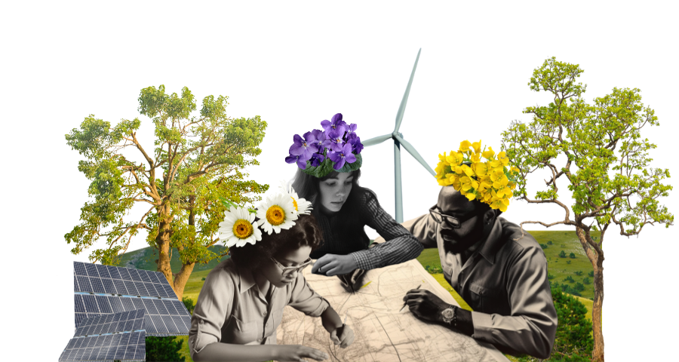

راهبردهای بلندمدت

بر اساس توافقنامه پاریس، از کشورها دعوت می‌شود تا راهبردهای بلندمدت خود را برای کاهش انتشار گازهای گلخانه‌ای که تحول کل جامعه در طی چندین دهه و معمولا تا سال 2050 را متصور می‌شود، به اشتراک بگذارند. اسناد راهبردهای بلندمدت باید با اهداف بلندمدت محدود کردن گرمایش جهانی و دستیابی به صفر خالص (به صفر رساندن انتشار کربن) تا سال 2050 مطابقت داشته باشد

راهبردهای بلندمدت فراتر از اسناد تعهدات ملی کوتاه مدت را می‌نگرد و راهنمای کشورها برای دنبال کردن اهداف توسعه کم کربن، تقویت نوآوری، برنامه ریزی برای زیرساخت‌های پایدار، و ترویج گذار عادلانه و منصفانه برای نیروی کار خود هستند

هنگامی که کشورها رسما راهبردهای بلند مدت خود را به کنوانسیون‌ سازمان‌ ملل‌ متحد در مورد‌ تغییرات‌ اقلیمی ارسال می‌کنند، این سند راهبرد توسعه بلندمدت کم انتشار نامیده می‌شود



کاهش انتشار گازهای گلخانه‌ای ناشی از جنگل‌زدایی و تخریب جنگل‌ها

حفاظت و احیای جنگل‌ها می‌تواند بیش از یک چهارم کاهش لازم در گازهای گلخانه‌ای برای جلوگیری از بدترین اثرات تغییرات اقلیمی را فراهم کند.  یک چارچوب مورد توافق کشورها در مذاکرات بین المللی اقلیمی است که هدف آن مهار تغییرات اقلیمی از طریق کاهش جنگل زدایی و تخریب جنگل‌ها و مدیریت پایدار و حفظ جنگل‌ها در کشورهای در حال توسعه است

 مخفف "کاهش انتشار گازهای گلخانه‌ای ناشی از جنگل زدایی و تخریب جنگل‌ها" است. "+" نشان دهنده نقش حفاظت، مدیریت پایدار جنگل‌ها و افزایش ذخایر کربن جنگل است



هیئت بین دولتی تغییرات اقلیمی

**هیئت بین دولتی تغییرات اقلیمی** یک نهاد مستقل است که تحت نظارت سازمان جهانی هواشناسی  و برنامه محیط زیست سازمان ملل متحد  تأسیس شده است

نقش اصلی هیئت بین دولتی تغییرات اقلیمی، ارزیابی مقالات و یافته‌های علمی مربوط به تغییرات اقلیمی و ارائه اطلاعات علمی مهم و توصیه‌های مبتنی بر شواهد به سیاست‌گذاران و مردم است. این نهاد به عنوان معتبرترین منبع اطلاعات مربوط به علم تغییرات اقلیمی و تحلیل پیچیده اثرات، خطرات، و گزینه‌های کاهش انتشار گازهای گلخانه‌ای و سازگاری با تغییرات اقلیمی نزد همگان شناخته شده است